ENUNCIADO:

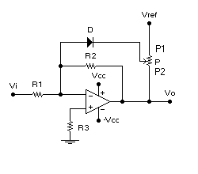

R1= 10KΩ Vcc= 15V

R2= 10KΩ Vγ= 0 (diodo ideal)
R3= 5KΩ Vref= 2V
P= 5KΩ V_{M}= -V_{M}= Vcc

- Estudiar el funcionamiento del circuito para distintas tensiones de entrada Vi. (positivas y negativas)
- Graficar la función transferencia Vo vs. Vi para distintas posiciones de P.
- Encontrar los límites de variación de P, Para un funcionamiento correcto.
- Calcular los valores característicos de tensión y ganancias si P tiene una posición tal que P1= 2KΩ
P2= 3KΩ

